

Début : **dès que possible**

Lieu : **Porte d’Italie - Kremlin-Bicêtre** (Métro ligne 7)

Durée : **CDI à temps complet** – accessible aux personnes en situation de handicap

Référence : **2018-01**

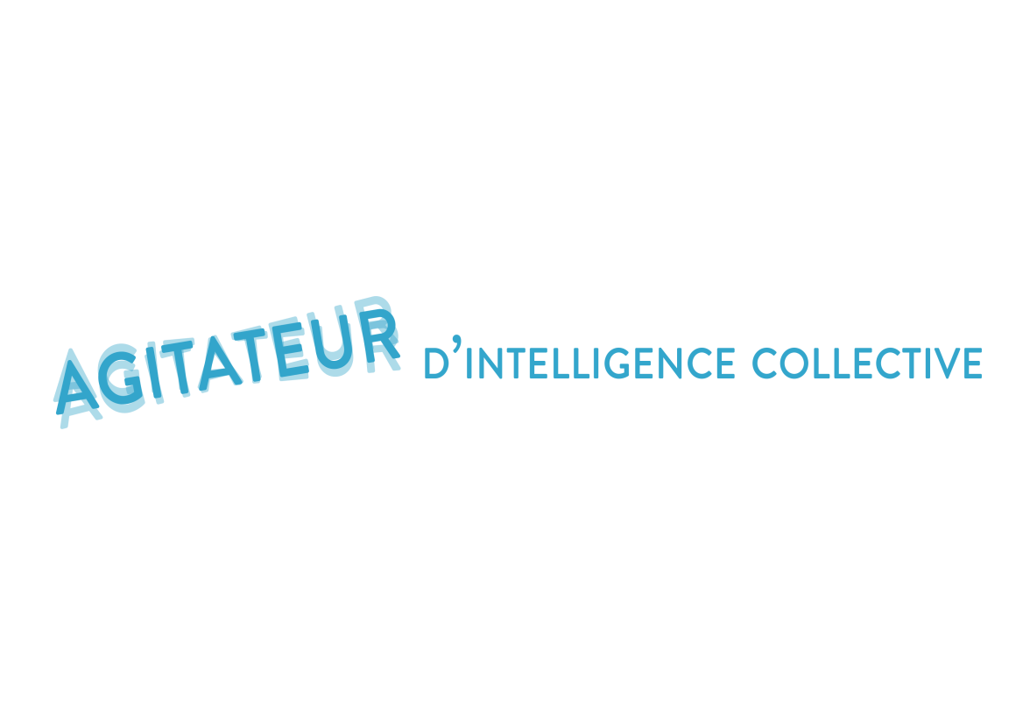

IDEAL Connaissances (**www.idealconnaissances.com**) leader de la formation collaborative   
(Professional Social Learning) anime 35 communautés professionnelles orientées métier :   
Accueil, TIC, Culture, Santé, Environnement, Energie … Nos communautés s’adressent aux agents territoriaux des collectivités territoriales. Elles offrent des services d’échange de savoir-faire   
professionnels, et des formations co-construites avec la communauté et accessibles en présentiel ou à distance (de 25 à … 1500 participants !).

* 50 000 utilisateurs
* 2 000 organismes clients
* 3 500 formations accessibles à distance
* 300 événements en présentiel et distanciel
* 25 évènements nationaux
* 50 collaborateurs passionnés ☺

Dans le cadre du développement de notre offre de social Learning, nous recrutons en CDI   
un(e) Chargé(e) de mission, responsable des Contenus Pédagogiques et des relations avec les écosystèmes.

Vous jouerez un rôle essentiel au cœur des écosystèmes professionnels dont vous aurez la responsabilité. Vous serez l’interface entre plusieurs métiers et accompagnerez les collectivités à travers l’organisation de formations, l’animation de groupes de travail, et l’organisation d’évènements professionnels.



Nous recherchons un collaborateur polyvalent, véritable chef de projet, capable de jouer un rôle   
d’interface entre plusieurs métiers et interlocuteurs internes et externes.

Diplômé de l’enseignement supérieur (BAC+4 minimum) de formation Sciences politiques, Géographie, Communication ou Ecole de journalisme…

Vous avez une expérience significative de 2 à 4 ans en entreprise, collectivité locale, association, acteur public ou privé.

Vous êtes familier(e) et savez utiliser les plateformes de contenus, les plateformes collaboratives et les réseaux sociaux professionnels.

Rigoureux, curieux, aimant le travail en équipe et le relationnel, vous êtes un(e) passionné(e) par l’innovation, l’agilité, et les nouveaux usages digitaux.

* Identification des sujets de formation/évènement à forts impacts,
* Recrutement des intervenants
* Communication (en coordination avec le marketing) et engagement de votre audience : participants, inscrits…
* Animation des formations (webconférences, table-rondes, groupes de travail…)
* Développement des usages VOD
* Innovations pédagogiques
* Construction et animation d’un écosystème professionnel, soutien de vos communautés (experts, partenaires publics, institutionnels ou privés…)
* Satisfaction et fidélisation de vos abonnés
* Responsable centre de profit (budget)

IDEAL Connaissances - 93, avenue de Fontainebleau - 94270 Le Kremlin-Bicêtre Cedex - Tél : 01 45 15 09 09 - www.idealconnaissances.com

N° Siret 49791455600020 - TVA Intracommunautaire FR37497914556 - APE : 8230Z

Soyez fun et épargnez-vous (nous) l’écriture d’une lettre de motivation classique où la forme l’emporte sur le fond ☺   
**Développez plutôt la manière dont vous appréhendez les missions de ce poste, l’idée que vous vous en faites, et parlez nous aussi de vous, de vos passions et   
de vos envies professionnelles** : donnez-nous envie de travailler avec vous ! Donnez-nous du « je » à chaque phrase puisque, au fond, c’est vous qui nous écrivez ☺

Pour nous rejoindre nous vous invitons à nous adresser votre candidature à

**v.richard@idealconnaissances.com**

35 KE +/- (fixe + variable) en fonction du profil et de l’expérience, mutuelle, tickets restaurants et participation aux frais de transport.